Администрация сельского поселения
Нарышкинский сельсовет
Вознесенского муниципального района Нижегородской области
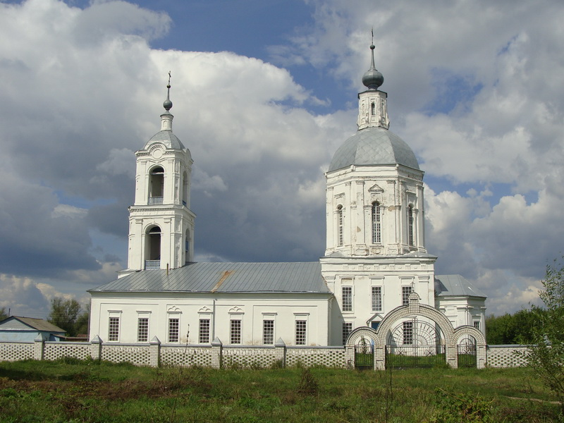
ГЕНЕРАЛЬНЫЙ ПЛАН муниципального
образования «Нарышкинский сельсовет» Вознесенского МУНИЦИПАЛЬНОГО РАЙОНА Нижегородской ОБЛАСТИ
 | Том I: |  | Положения о территориальном планировании
 |  |  | 2013 год

Генеральный план муниципального образования «Нарышкинский сельсовет» Вознесенского района Нижегородской области

Том I. Положения о территориальном
планировании

Заказчик: Администрация Нарышкинского сельсовета Вознесенского муниципального района Нижегородской области
Договор: № 2012-56 от 07.09.2012 г.
Исполнитель: ООО НИИ "Земля и город"
Директор __________________________________________________П.И. Комаров
Главный архитектор ________________________________________М.Э. Клюйкова
Начальник отдела территориального планирования ______________Е.С. Черкасов

Главный инженер проекта ____________________________________Ю.А. Колпаков

В подготовке проекта генерального плана муниципального образования «Нарышкинский сельсовет» также принимали участие иные организации и специалисты, которые были вовлечены в общую работу предоставлением консультаций, заключений и рекомендаций, участием в совещаниях, рабочих обсуждениях.

Структура и состав проектных материалов
№№ частей | №№ разделов, схем  Наименование |  | Масштаб
1 | 2 |  | 3
Проект генерального плана
Часть  первая | Положения о территориальном планировании |  | Том I
 | Раздел 1 | Цели и задачи территориального планирования
 | Раздел 2 | Перечень мероприятий по территориальному планированию и последовательность их выполнения
Часть  вторая | Раздел 3 | Карты территориального планирования
 | Карта 1 | Сводная карта (основной чертеж) | М 1:25 000
 |  | Карта планируемых административных границ
 |  | Карта функциональных зон
 |  | Карта планируемого размещения объектов капитального строительства социально-бытового обслуживания
 |  | Карта планируемого размещения объектов инженерной инфраструктуры
 |  | Карта зон с особыми условиями использования территории
 |  | Карта мероприятий по улучшению санитарно-экологического состояния территории
 | Фрагменты 1-3 карты 1 | Сводная карта (основной чертеж) | М 1:5 000
 |  | Карта планируемых административных границ
 |  | Карта функциональных зон
 |  | Карта планируемого размещения объектов капитального строительства социально-бытового обслуживания
 |  | Карта планируемого размещения объектов инженерной инфраструктуры
 |  | Карта зон с особыми условиями использования территории
 |  | Карта мероприятий по улучшению санитарно-экологического состояния территории
 | Фрагменты 1-3 карты 1 | Карта планируемого размещения объектов инженерной инфраструктуры (водоснабжение, электроснабжение, связь) | М 1:5 000
 | Фрагменты 1-3 карты 1 | Карта планируемого размещения объектов инженерной инфраструктуры (газоснабжение, теплоснабжение) | М 1:5 000
 |  | Карта планируемого размещения объектов транспортной инфраструктуры
 | Фрагменты 1-3 карты 1 | Карта функциональных зон | М 1:5 000
 |  | Карта планируемых административных границ
Обосновывающие материалы проекта генерального плана
Часть  первая | Материалы по обоснованию генерального плана  (пояснительная записка) |  | Том II
 | Раздел 1 | Анализ современного состояния территории, проблем и направлений ее комплексного развития
 | Раздел 2 | Обоснование вариантов решения задач территориального планирования
 | Раздел 3 | Перечень основных факторов риска возникновения чрезвычайных ситуаций природного и техногенного характера и описание мероприятий по их предотвращению
 | Раздел 4 | Основные технико-экономические показатели генерального плана
Часть  вторая | Раздел 5 | Информация о состоянии территории.  Анализ комплексного развития территории
 | Карта 1 | Карта современного состояния территории (опорный план) | М 1:25 000
 |  | Карта административных границ
 |  | Карта размещения объектов социальной инфраструктуры
 |  | Карта размещения объектов промышленного и агропромышленного комплексов
 |  | Карта ограничений использования территории
 |  | Карта размещения объектов инженерной и транспортной инфраструктур
 | Фрагменты 1-3 карты 1 | Карта современного состояния территории (опорный план) | М 1:5 000
 |  | Карта административных границ
 |  | Карта размещения объектов социальной инфраструктуры
 |  | Карта размещения объектов промышленного и агропромышленного комплексов
 |  | Карта ограничений использования территории
 |  | Карта размещения объектов инженерной и транспортной инфраструктур
 | Карта 2 | Карта границ территорий, подверженных риску возникновения чрезвычайных ситуаций природного и техногенного характера | М 1:25 000

Содержание
Введение | 5
Раздел 1. Цели и задачи территориального планирования | 9
1.1 Цели территориального планирования | 9
1.2 Задачи территориального планирования | 10
Раздел 2. Перечень мероприятий по территориальному планированию и последовательность их выполнения | 13
2.1 Изменение границ территорий и земель | 13
2.2 Виды, назначение и наименования планируемых для размещения объектов капитального строительства местного значения поселения и мероприятия по развитию систем транспортного, инженерно-технического и социального обслуживания населения | 20
2.3 Характеристики зон с особыми условиями использования территории | 27
2.4 Параметры функциональных зон и сведения о размещенных в них объектах капитального строительства | 28
Приложение | 36

Введение
Проект генерального плана Нарышкинского сельского поселения Вознесенского муниципального района Нижегородской области подготовлен на основании задания Администрации сельского поселения Нарышкинский сельсовет Вознесенского муниципального района Нижегородской области.
Генеральный план выполнен в соответствии с Градостроительным кодексом Российской Федерации, Земельным кодексом Российской Федерации, Федеральным законом «Об общих принципах организации местного самоуправления в Российской Федерации», законами и иными нормативными правовыми актами Нижегородской области, Уставом сельского поселения Нарышкинский сельсовет Вознесенского муниципального района Нижегородской области.
При разработке проекта учитывались основные положения схемы территориального планирования Нижегородской области, утвержденной постановлением Правительства Нижегородской области от 29.04.2010 г. № 254, иные действующие и находящиеся на стадии подготовки документы территориального планирования других муниципальных образований, иных актов и документов, документация по планировке и проекты объектов капитального строительства, определяющие основные направления социально-экономического и градостроительного развития территории сельского поселения, охраны окружающей среды и рационального использования природных ресурсов.
Проект генерального плана разработан в существующих границах муниципального образования на основании результатов инженерных изысканий, в соответствии с требованиями технических регламентов, с учетом комплексных программ развития Нижегородской области, Вознесенского муниципального района, сельского поселения Нарышкинский сельсовет, региональных и местных нормативов градостроительного проектирования, а также с учетом предложений заинтересованных лиц.
Подготовка проекта генерального плана осуществлялась с сентября 2012 г. по март 2013 г. включительно и предусматривает развитие территории Нарышкинского сельсовета и населенных пунктов, входящих в состав Нарышкинского сельсовета на период 25 лет, с выделением первоочередных мероприятий.
Генеральный план содержит две части:
- Часть первая - Положения о территориальном планировании (текстовая часть).
- Часть вторая - Карты территориального планирования (графические материалы).
В процессе подготовки материалов генерального плана выполнялись соответствующие материалы по обоснованию проекта.
Материалы по обоснованию проекта генерального плана содержат обоснование решения задач территориального планирования, обоснование мероприятий и предложений по территориальному планированию и этапам их выполнения, перечень основных факторов риска возникновения чрезвычайных ситуаций природного и техногенного характера, оценку экологической ситуации территории и перечень мероприятий по ее улучшению.
Результат демографического прогноза выглядит следующим образом:
Таблица 1.1
Демографический прогноз
Населенный пункт | На 2012 год | Оптимистичный сценарий
 |  | 2016 г. | 2018 г. | 2021 г. | 2026 г. | 2038 г.
с. Нарышкино | 1023 | 1013 | 1023 | 1043 | 1075 | 1492
с. Аламасово | 508 | 503 | 3108 | 3118 | 3134 | 3517
с. Сарминский Майдан | 817 | 809 | 817 | 833 | 858 | 2998
с. Илев | 194 | 192 | 194 | 198 | 204 | 210
п. Заря | 43 | 43 | 43 | 44 | 45 | 47
п. Шаприха | 76 | 75 | 76 | 78 | 80 | 82
п. Барановка | 7 | 7 | 7 | 7 | 7 | 125
п. Хохлиха | 13 | 13 | 13 | 13 | 14 | 14
п. Торжок | 7 | 7 | 7 | 7 | 7 | 111
п. Путь Ленина | 15 | 15 | 2215 | 2215 | 2216 | 2216
п. Свободный | 22 | 22 | 22 | 22 | 23 | 383
д. Малый Майдан | 5 | 5 | 5 | 5 | 5 | 72
п. Три Овражка | - | - | - | - | - | 23
сельсовет | 2730 | 2704 | 7530 | 7583 | 7668 | 11290

Разработка настоящего проекта проводится в соответствии с действующими законами РФ, нормативными документами и местными территориальными актами, в том числе учтены требования таких документов как:
- Градостроительный кодекс Российской Федерации № 190-ФЗ от 20.12.2004 г.;
- Земельный Кодекс Российской Федерации № 136-ФЗ;
- Федеральный закон «О порядке перевода земель и земельных участков из одной категории в другую» № 172-ФЗ от 24.12.2004 (ред. от 19.07.2011);
- Федеральный закон от 28.12.1995 г. № 209-ФЗ «О геодезии и картографии»;
- Постановление Правительства Российской Федерации от 09.06.2006 г. № 363 «Об информационном обеспечении градостроительной деятельности»;
- Федеральный закон от 14.03.1995 г. «Об особо охраняемых природных территориях»;
- Постановление правительства РФ от 18 июня 2007 г. № 377 «О правилах проведения лесоустройства»;
- СП 42.13330.2011 «Градостроительство. Планировка и застройка городских и сельских поселений»;
- СНиП 11-04-2003 «Инструкция о порядке разработки, согласования, экспертизы и утверждения градостроительной документации»;
- СанПиН 2.2.1/2.1.1.1200-03 «Санитарно-защитные зоны и санитарная классификация предприятий, сооружений и иных объектов»;
- Федеральный закон «Об охране окружающей среды» № 7-ФЗ;
- СП 2.1.7.1038-01 «Гигиенические требования к устройству и содержанию полигонов для твердых бытовых отходов»;
- СанПиН 2.1.4.1110-02 «Зоны санитарной охраны источников водоснабжения и водопроводов питьевого назначения»;
- Правила установления и использования придорожных полос федеральных автомобильных дорог общего пользования, утвержденные Постановлением Правительства Российской Федерации № 1420;
- СНиП 2.01.51-90 «Инженерно-технические мероприятия гражданской обороны»;
- СНиП 2.04.02-84* «Водоснабжение. Наружные сети и сооружения»;
- СНиП 2.04.03-85 «Канализация. Наружные сети и сооружения»;
- СНиП 41-02-2003 «Тепловые сети»;
- РД 34.20.185-94 «Инструкция по проектированию городских электрических сетей»;
- РД 45.120-2000 «Нормы технологического проектирования. Городские и сельские телефонные сети»;
- СНиП 2.05.02-85 «Автомобильные дороги»;
- СНиП 23-01-99 «Строительная климатология»;
- СП 11-112-2001 «Порядок разработки и состав раздела «Инженерно-технические мероприятия гражданской обороны. Мероприятия по предупреждению чрезвычайных ситуаций» градостроительной документации для территорий городских и сельских поселений, других муниципальных образований»;
- НПБ 101-95 «Нормы проектирования объектов пожарной охраны»;
- «Методические рекомендации по разработке проектов генеральных планов поселений и городских округов», утвержденные приказом Минрегиона РФ от 26 мая 2011 г. № 244;
- Закон Нижегородской области от 08.04.2008 г. № 37-З "Об основах регулирования градостроительной деятельности на территории Нижегородской области";
- Закон Нижегородской области № 86-З от 3.07.2007 г. «Об объектах культурного наследия (памятников истории и культуры) народов Российской Федерации, расположенных на территории Нижегородской области»;
- Схема территориального планирования Нижегородской области, утвержденная постановлением Правительства Нижегородской области от 29.04.2010 №254, разработчик МП ИРГ «НижегородгражданНИИпроект»;
- Программа “Развитие производительных сил Вознесенского муниципального района на 2013-2020 гг.”, утвержденная постановлением администрации Вознесенского района от 21 ноября 2012 г. № 719.

РАЗДЕЛ 1.

Цели и задачи территориального планирования

1.1 Цели территориального планирования
Главными целями подготовки генерального плана сельского поселения Нарышкинский сельсовет Вознесенского муниципального района Нижегородской области являются:
1) создание документа территориального планирования сельского поселения Нарышкинский сельсовет, представляющего видение будущего социально-экономического и пространственного состояния территории поселения на период 25 лет с выделением первой очереди строительства до 2018 года;
2) обеспечение условий планирования социальной, экономической, градостроительной деятельности с учетом ее пространственной локализации;
3) создание оптимальных условий для вложения инвестиций всех уровней и форм собственности в развитие и освоение новых территорий, сохранение, реконструкцию и преобразования существующей застройки, развитие и совершенствование социальной и инженерно-транспортной инфраструктур;
4) обеспечение условий для размежевания полномочий и обязанностей между различными уровнями публичной власти (федеральной, региональной, районной и местной поселковой) в области территориального планирования на территории сельского поселения Нарышкинский сельсовет;
5) учет федеральных, региональных и муниципальных интересов (в том числе, сопредельных муниципальных образований), интересов юридических и физических лиц в совершенствовании и развитии градостроительства сельсовета;
6) создание условий, позволяющих субъектам планирования - органам местного самоуправления сельского поселения Нарышкинский сельсовет существенно повысить эффективность имеющихся ресурсов с целью достижения первостепенных (актуальных), среднесрочных и долгосрочных (прогнозных) результатов;
7) разработка оптимальной траектории движения к запланированному состоянию территории поселения;
8) определение того, какие действия можно, а какие нельзя делать сегодня с позиций достижения будущего состояния в целях обеспечения устойчивого развития территорий;
9) подготовка оснований по изменению градостроительного устройства муниципального образования в целях оптимизации системы местного самоуправления, налогообложения и бюджетов, с учетом планируемых изменений планировочной организации территории, полномочий и обязанностей разных уровней государственной власти и местного самоуправления, установленных законодательством;
10) подготовка оснований для принятия решений о резервировании и изъятии земельных участков для государственных и муниципальных (районных и поселковых) нужд.

1.2 Задачи территориального планирования
Для достижения указанных целей определены следующие задачи:
- проведение комплексного анализа состояния территории, охватывающего все подсистемы жизнедеятельности: природно-ресурсную, производственную, социальную, инженерно-транспортную, рекреационно-туристическую, экологическую ситуацию, охрану окружающей природной среды, охрану памятников природы, пространственно-планировочную структуру и функциональное зонирование территории;
- на основании комплексного анализа территории, социально-экономических планов и программ, стратегий развития Нижегородской области и Вознесенского муниципального района, выявление территорий наиболее активной хозяйственной, инвестиционной и градостроительной деятельности и формирования новых точек роста, главным образом за счет создания новых и модернизации существующих предприятий, развития транспортной и инженерной инфраструктур, выявления конкурентных преимуществ территории:
- выгодное местоположение; природно-ресурсный и социально-экономический потенциалы;
- наличие свободных земельных ресурсов;
- оптимизация планировочной структуры и функционального зонирования, совершенствование системы расселения и социального обслуживания;
- изменение функционального назначения территорий, занимаемых объектами и предприятиями, не соответствующими экономическим, экологическим, санитарно-гигиеническим и градостроительным условиям развития территорий;
- подготовка предложений по развитию транспортной и инженерной инфраструктур, в том числе, в целях развития незастроенных территорий и повышения их инвестиционной привлекательности;
- подготовка перечня мероприятий, обеспечивающих улучшение экологической ситуации и обеспечение безопасного проживания населения, охрану объектов капитального строительства от последствий чрезвычайных ситуаций природного и техногенного характера;
- определение планируемого размещения объектов капитального строительства местного значения;
- подготовка предложений, адресуемых органам власти Нижегородской области и Вознесенского муниципального района по размещению объектов капитального строительства областного и районного значения;
- подготовка предложений по изменению границ земель населенных пунктов, земель лесного фонда, земель сельскохозяйственного назначения;
10) повышение эффективности использования и качества ранее освоенных территорий населенных пунктов;
11) сохранение исторического облика застройки населенных пунктов, ландшафтных природных территорий, исторического и архитектурно-пространственного своеобразия;
12) оптимизация размещения сети учреждений обслуживания с учетом обеспеченности жителей объектами обслуживания, соответствующей среднеобластному уровню, в том числе социально гарантированному уровню обслуживания по каждому виду;
13) обеспечение устойчивых и безопасных транспортных связей путем реконструкции существующей улично-дорожной сети, строительства новых поселковых улиц и дорог, объездных автомобильных дорог, транспортных развязок;
14) оптимизация системы водоснабжения для обеспечения качества и количества питьевой воды с учетом необходимости гарантированного водоснабжения объектов нового строительства;
15) реконструкция существующих и строительство новых водопроводных сетей;
17) модернизация очистных канализационных сооружений;
18) повышение мощности и надежности систем электроснабжения;
19) реконструкция существующих и строительство новых источников электроснабжения;
20) развитие системы газоснабжения населенных пунктов;
21) совершенствование сбора и утилизации хозяйственно-бытовых и промышленных отходов;
22) сокращение вредных выбросов в атмосферу, загрязнения почв и шумового воздействия от всех источников на жилую среду;
23) выделение зон отдыха общего пользования: парки, скверы, бульвары, лесопарковые зоны, пляжи, и других территорий для спорта, отдыха и рекреации.

РАЗДЕЛ 2.

Перечень мероприятий по территориальному планированию и

последовательность их выполнения

2.1 Изменение границ территорий и земель

Таблица 2.1

Изменение границ территорий и земель
№ п.п. | Наименование мероприятий | Для каких целей предлагается | Результаты выполнения мероприятий | Последовательность (этапы) выполнения
1 | Изменение границ населенного пункта с. Нарышкино (включение в границы территории части земель сельскохозяйственного назначения, в том числе занятых производственными предприятиями) | а) упорядочение границ населенного пункта;  б) повышение эффективности использования земель;  в) подготовка условий для выделения земельных участков для их комплексного освоения в целях жилищного строительства;  г) расширение видов разрешенного использования земельных участков производственного назначения;  д) увеличение доходности бюджета муниципального образования;  е) обеспечение оснований для инициирования процедуры перевода земель из категории земель сельскохозяйственного назначения в категорию земель населенных пунктов. | Увеличение территории населенного пункта на 70,83 га | После утверждения генерального плана и проведения соответствующих процедур по переводу земельных участков из одной категории в другую, установленных законодательством
2 | Изменение границы населенного пункта с. Сарминский Майдан (включение в границы территории части земель сельскохозяйственного назначения, в том числе занятых производственными предприятиями) |  | Увеличение территории населенного пункта на 67,30 га
3 | Изменение границы населенного пункта с. Аламасово (включение в границы территории части земель сельскохозяйственного назначения, в том числе занятых производственными предприятиями) |  | Увеличение территории населенного пункта на 269,10 га
4 | Изменение границы населенного пункта с. Путь Ленина (включение в границы территории части земель сельскохозяйственного назначения) |  | Увеличение территории населенного пункта на 114,66 га
5 | Изменение границы населенного пункта п. Свободный (включение в границы территории части земель сельскохозяйственного назначения) |  | Увеличение территории населенного пункта на 32,00 га
6 | Изменение границы населенного пункта п. Торжок (включение в границы территории части земель сельскохозяйственного назначения) |  | Увеличение территории населенного пункта на 10,70 га
7 | Изменение границы населенного пункта д. Малый Майдан (включение в границы территории части земель сельскохозяйственного назначения) |  | Увеличение территории населенного пункта на 6,05 га

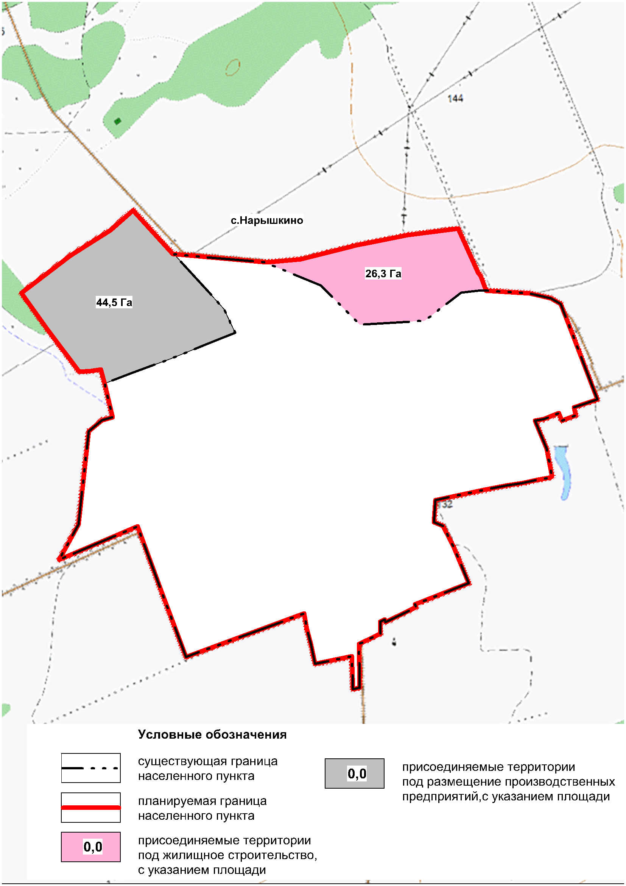Рисунок 1.1
Изменения границы с. Нарышкино
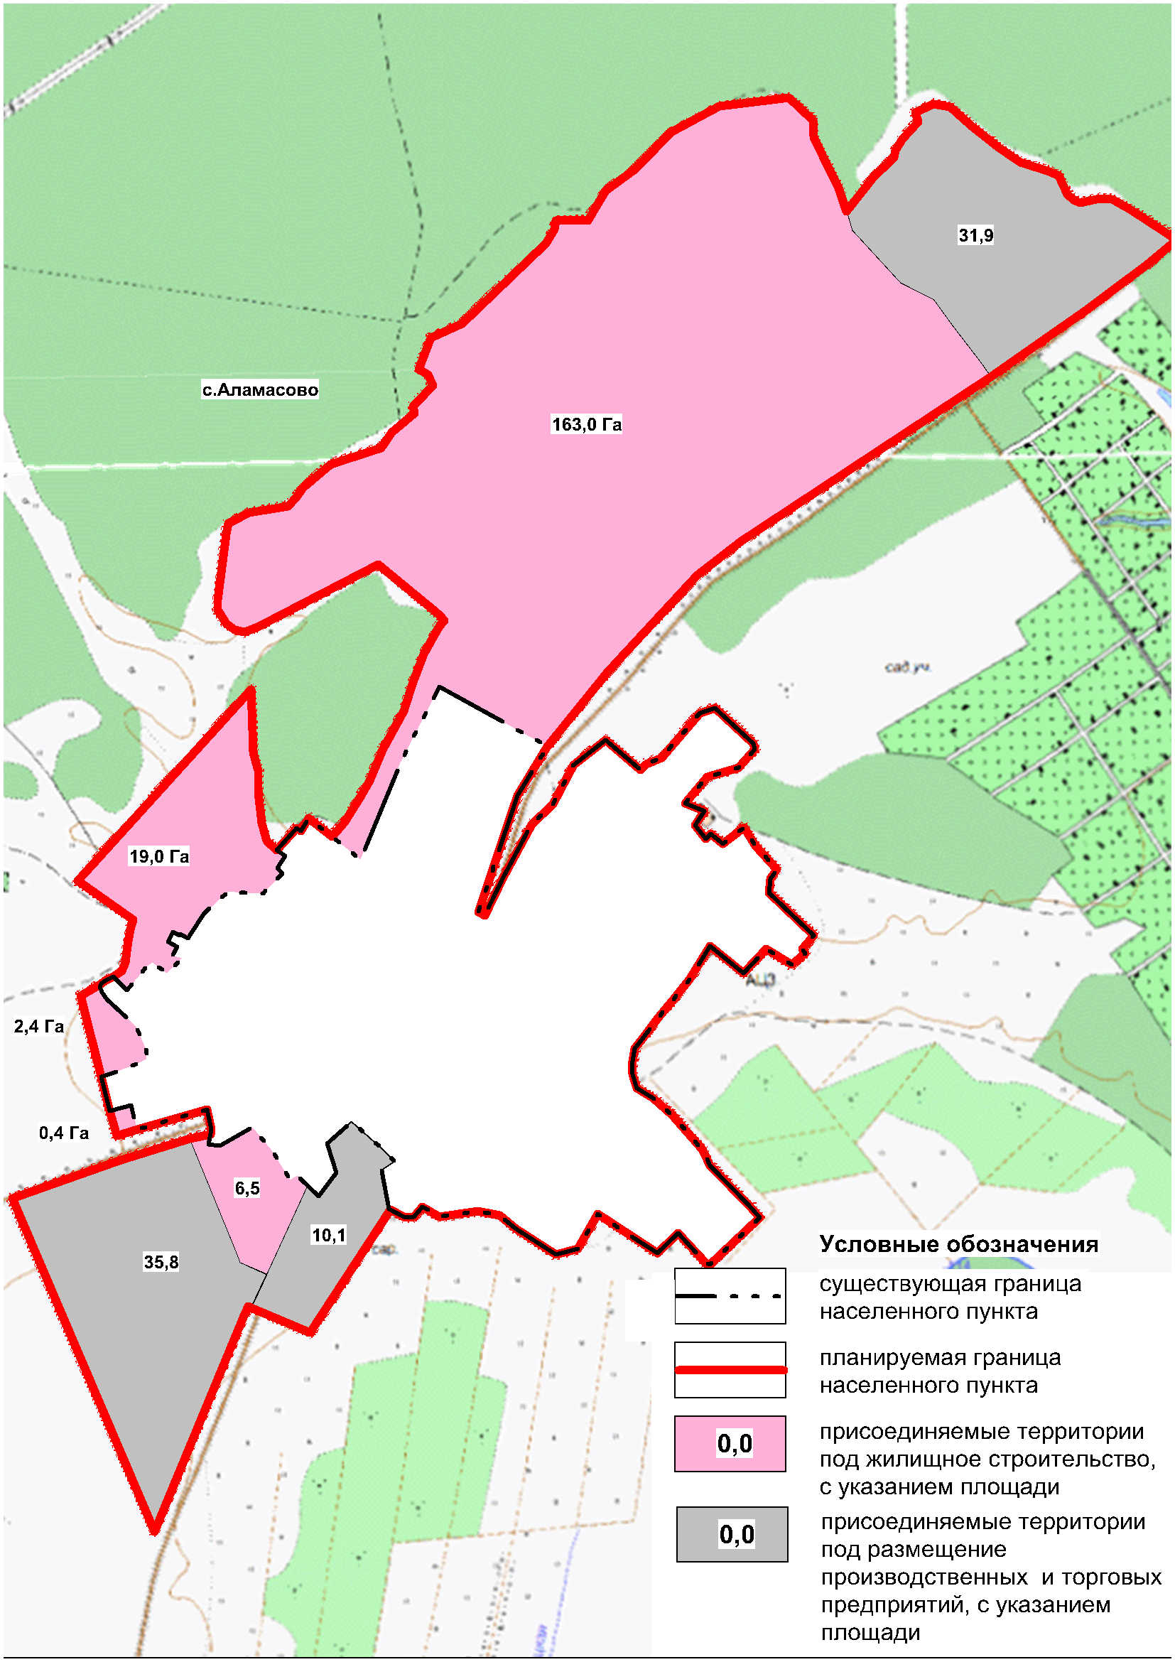Рисунок 1.2
Изменения границы с. Аламасово
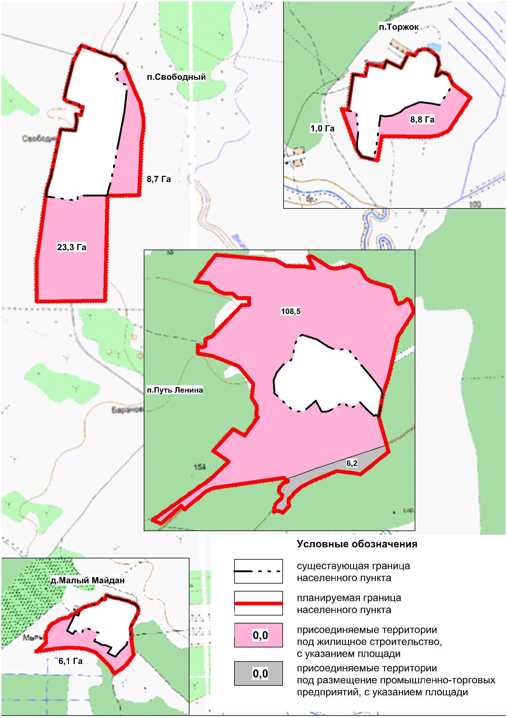
Рисунок 1.3
Изменения границы п. Свободный, п. Барановка, п. Торжок, д. Малый Майдан

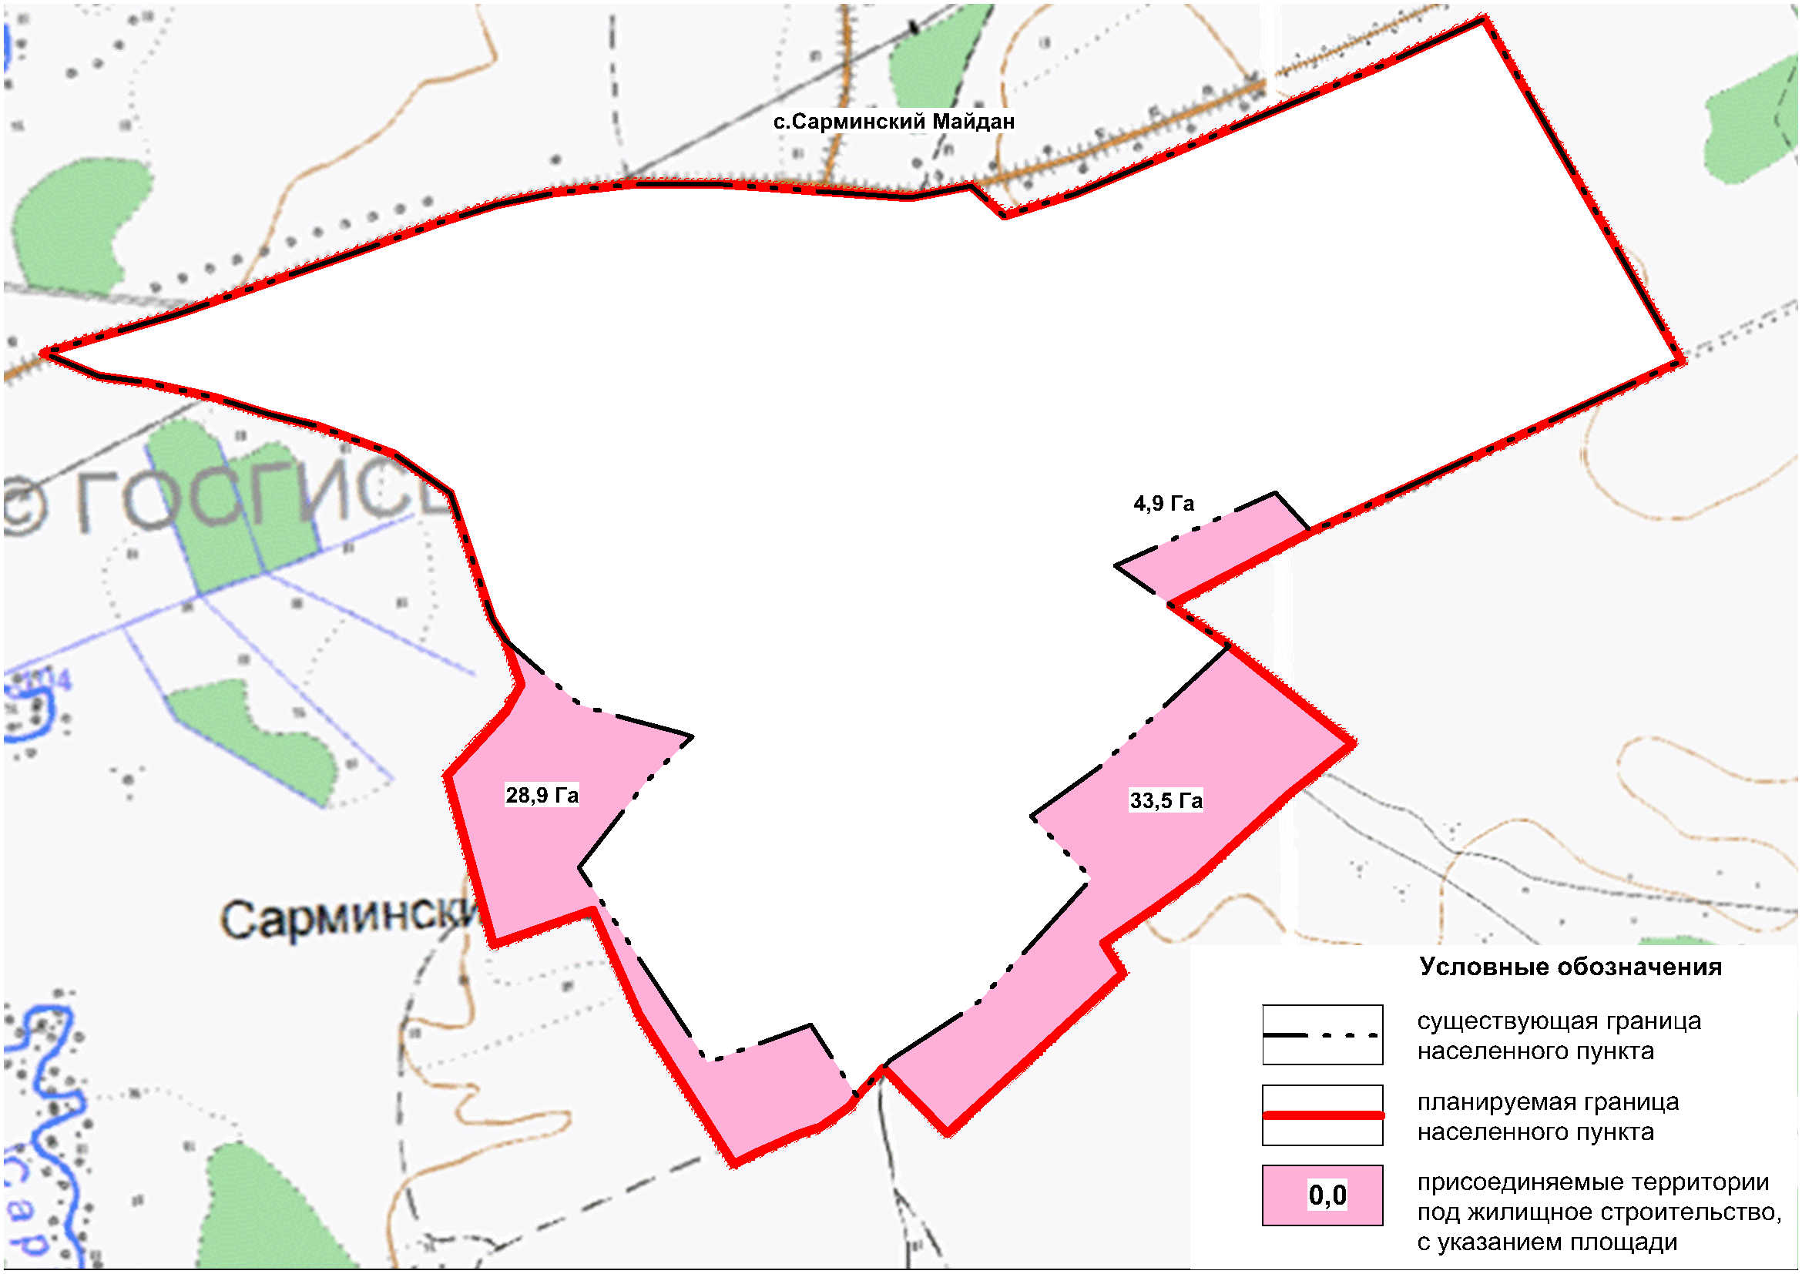
Рисунок 1.4
Изменения границы с. Сарминский Майдан

2.2 Виды, назначение и наименования планируемых для размещения объектов капитального строительства местного значения поселения и мероприятия по развитию систем транспортного, инженерно-технического и социального обслуживания населения

Таблица 2.2

Виды, назначение, наименования планируемых для размещения объектов капитального строительства местного значения поселения и мероприятия по развитию систем транспортного, инженерно-технического и социального обслуживания населения
№  п.п. | Виды и наименование объектов местного  значения и тип мероприятия | Назначение объектов | Местоположение, функциональные зоны | Основные характеристики объектов и зон с особыми условиями использования территории, в случае, если установление таких зон требуется в связи с размещением объектов
1 | Объекты транспортной инфраструктуры
1.1 | Реконструкция (благоустройство) существующей улично-дорожной сети | Улицы, дороги, проезды, площади, автомобильные стоянки общего пользования | В границах населенных пунктов, входящих в состав сельсовета,  на территориях существующей застройки | Характеристики уточняются после разработки проектов планировки соответствующих территорий.  «Поперечные профили улиц и проездов» представлены в приложении
1.2 | Новое строительство улиц и дорог в границах населенных пунктов | Улицы, дороги, проезды, площади, автомобильные стоянки общего пользования | На территориях комплексного освоения в целях жилищного строительства, в границах населенных пунктов, входящих в состав сельсовета | Общая протяженность по поселению – 39,4 км.  Остальные характеристики  уточняются после разработки проектов планировки соответствующих территорий.  «Поперечные профили улиц и проездов» представлены в приложении
2 | Объекты инженерно-технической инфраструктуры
 | Водоснабжение
2.1 | Строительство водопроводных сетей | Обеспечение водоснабжения территорий, комплексного освоения в целях жилищного строительства | с. Нарышкино, с.Илев, с. Сарминский Майдан, с. Аламасово, п. Торжок, п. Свободный, п. Барановка | Общая протяженность – 25,55 км
2.2 | Строительство водонапорных башен | Обеспечение водоснабжения территорий, комплексного освоения в целях жилищного строительства | с. Нарышкино, с.Илев, с. Сарминский Майдан, п. Путь Ленина, п. Свободный | Общее количество – 5
2.3 | Строительство новых артезианских скважин | Обеспечение водоснабжения территорий, комплексного освоения в целях жилищного строительства | , с. Аламасово, с. Сарминский Майдан, с. Илев, п. Путь Ленина, п. Торжок, п. Свободный | Общее количество – 12.  I пояс зоны санитарной охраны источника водоснабжения – 50 м.
2.4 | Строительство новых артезианских скважин | Обеспечение водоснабжения территорий, комплексного освоения в целях жилищного строительства | с. Нарышкино | Общее количество – 2.  Производительность – 600 м³/сут.  I пояс зоны санитарной охраны источника водоснабжения – 50 м.
2.5 | Строительство новых артезианских скважин | Обеспечение водоснабжения территорий, комплексного освоения в целях жилищного строительства | с. Сарминский Майдан | Общее количество – 2.  Производительность – 1050 м³/сут.  I пояс зоны санитарной охраны источника водоснабжения – 50 м.
2.6 | Строительство новых артезианских скважин | Обеспечение водоснабжения территорий, комплексного освоения в целях жилищного строительства | с. Илев | Общее количество – 2.  Производительность – 150 м³/сут.  I пояс зоны санитарной охраны источника водоснабжения – 50 м.
2.7 | Строительство новых артезианских скважин | Обеспечение водоснабжения территорий, комплексного освоения в целях жилищного строительства | п. Торжок | Общее количество – 1.  Производительность – 110 м³/сут.  I пояс зоны санитарной охраны источника водоснабжения – 50 м.
2.8 | Строительство новых артезианских скважин | Обеспечение водоснабжения территорий, комплексного освоения в целях жилищного строительства | п. Свободный | Общее количество – 2.  Производительность – 350 м³/сут.  I пояс зоны санитарной охраны источника водоснабжения – 50 м.
2.9 | Строительство новых артезианских скважин | Обеспечение водоснабжения территорий, комплексного освоения в целях жилищного строительства | с. Аламасово | Общее количество – 1.  Производительность – 700 м³/сут.  I пояс зоны санитарной охраны источника водоснабжения – 50 м.
2.10 | Строительство новых артезианских скважин | Обеспечение водоснабжения территорий, комплексного освоения в целях жилищного строительства | п. Путь Ленина | Общее количество – 2.  Производительность – 660 м³/сут.  I пояс зоны санитарной охраны источника водоснабжения – 50 м.
2.11 | Тампонирование артезианских скважин | Обеспечение водоснабжения территорий, комплексного освоения в целях жилищного строительства | с. Нарышкино, с. Сарминский Майдан, с. Илев, п. Заря, п. Торжок | Общее количество – 8
2.12 | Реконструкция артезианских скважин | Обеспечение водоснабжения территорий, комплексного освоения в целях жилищного строительства | с. Нарышкино, с. Аламасово, п. Заря | Общее количество – 3
2.13 | Реконструкция водонапорных башен | Обеспечение водоснабжения территорий, комплексного освоения в целях жилищного строительства | с. Нарышкино, с. Аламасово, п. Заря | Общее количество – 3
 | Водоотведение
2.14 | Строительство сетей водоотведения | Обеспечение водоотведением территорий, комплексного освоения в целях жилищного строительства | п. Путь Ленина | Согласно проекту планировки коттеджного поселка «Жемчужное ожерелье»
2.15 | Строительство очистных сооружений канализации | Обеспечение водоотведением территорий, комплексного освоения в целях жилищного строительства | п. Путь Ленина | 1 объект. Санитарно-защитная зона 150 м.
 | Газоснабжение
2.16 | Строительство распределительного газопровода | Обеспечение газоснабжением | с. Илев, п. Свободный, п. хохлиха, п. Путь Ленина, п. Шаприха, п. Заря | Общая протяженность –14,5 км
3 | Объекты капитального строительства социального назначения и обслуживания населения
3.1 | Реконструкция спортивных площадок на открытом воздухе |  | с. Нарышкино, с. Сарминский Майдан на территории школы
3.2 | Строительство парков и благоустройство скверов на территориях общего пользования | Создание рекреационных зон общего пользования в границах населенных пунктов | с. Нарышкино, с. Илев, п. Путь Ленина | Общпя площадь – 17,92 га
3.3 | Благоустройство набережных и устройство пляжей | Создание рекреационных зон общего пользования в границах населенных пунктов | с. Нарышкино
3.4 | Строительство детского дошкольного учреждения |  | с. Нарышкино. На территории зоны индивидуальной жилой застройки с приусадебными участками | Общая мощность – 100 мест
3.5 | Строительство детского дошкольного учреждения |  | с. Аламасово. На территории зоны индивидуальной жилой застройки с приусадебными участками | Общая мощность – 200 мест
3.6 | Строительство детского дошкольного учреждения |  | с. Сарминский Майдан. На территории зоны индивидуальной жилой застройки с приусадебными участками | Общая мощность – 200 мест
3.7 | Строительство детского дошкольного учреждения |  | п. Путь Ленина. На территории зоны индивидуальной жилой застройки с приусадебными участками | Общая мощность – 200 мест
3.8 | Строительство детского дошкольного учреждения |  | п. Свободный. На территории зоны индивидуальной жилой застройки с приусадебными участками | Общая мощность – 50 мест
3.9 | Капитальный ремонт здания МБДОУ Нарышкинский детский сад «Солнышко» |  | с. Нарышкино, ул. Кирова, д. 94 | Общая мощность – 70 мест
3.10 | Строительство общеобразовательной школы |  | с. Аламасово. На территории зоны индивидуальной жилой застройки с приусадебными участками | Общая мощность – 170 мест
3.11 | Строительство спортивного зала |  | с. Сарминский майдан (территория существующей школы). На территории зоны индивидуальной жилой застройки с приусадебными участками | Площадь – 180 м²
3.12 | Строительство спортивного зала |  | с. Аламасово (территория планируемой к строительству общеобразовательной школы). На территории зоны индивидуальной жилой застройки с приусадебными участками | Площадь – 180 м²
3.13 | Капитальный ремонт здания МБОУ «Сарминско-Майданская СОШ» |  | с. Сарминский Майдан | Общая мощность - 130 мест
3.14 | Капитальный ремонт здания МБОУ «Аламасовская СОШ» |  | с. Аламасово | Общая мощность - 500 мест
3.15 | Капитальный ремонт здания МБОУ «Заринская СОШ» |  | п. Заря | Общая мощность - 120 мест
3.16 | Капитальный ремонт здания Аламасовского СДК |  | с. Аламасово. | Общая мощность - 100 мест
3.17 | Капитальный ремонт здания Нарышкинского СДК |  | с. Нарышкино. | Общая мощность - 200 мест
3.18 | Капитальный ремонт здания Сарминско-Майданского СДК |  | с. Сарминский Майдан | Общая мощность - 200 мест
3.19 | Капитальный ремонт здания Илевского СК |  | с. Илев | Общая мощность - 200 мест
3.20 | Капитальный ремонт здания Заринского СК |  | п. Заря | Общая мощность - 75 мест
3.21 | Капитальный ремонт здания Аламасовского ФАП |  | с. Аламасово | Общая мощность – 24 посещения/сутки
3.22 | Капитальный ремонт здания Илевского ФАП |  | с. Илев | Общая мощность – 8 посещений/сутки
3.23 | Капитальный ремонт здания Сарминско-Майданского ФАП |  | с. Сарминский Майдан | Общая мощность – 18 посещений/сутки
3.24 | Капитальный ремонт здания Заринского ФАП |  | п. Заря | Общая мощность – 7 посещений/сутки
4 | Обеспечение первичных противопожарных мероприятий
4.1 | Строительство пожарных гидрантов | Обеспечение требований пожарной безопасности | с. Нарышкино, с. Илев, с. Сармиский Майдан, с. Аламасово | Общее количество – 78
4.2 | Строительство пожарных резервуаров (пожарный водоем) | Обеспечение требований пожарной безопасности | с. Нарышкино, с. Илев, с. Сарминский Майдан, с. Аламасово, д. Малый Майдан, п. Свободный, п. Барановка, п. Шаприха, п. Заря | Общее количество – 14

2.3 Характеристики зон с особыми условиями использования территории

Таблица 2.3

Характеристики зон с особыми условиями использования территории
№  п.п. | Виды и наименование объектов местного  значения и тип мероприятия | Назначение объектов | Местоположение | Основные характеристики объектов и зон с особыми условиями использования территории, в случае, если установление таких зон требуется в связи с размещением объектов
5 | Мероприятия по санитарной очистке и экологическому оздоровлению территории
5.1 | Консервация скотомогильников | Улучшение экологической и санитарно-гигиенической обстановки и повышение эффективности использования земель | с. Нарышкино, с. Аламасово | Всего – 2 объекта. Санитарно-защитная зона – 50м.
5.2 | Консервация биотермической ямы | Улучшение экологической и санитарно-гигиенической обстановки и повышение эффективности использования земель | с. Нарышкино | Всего – 1 объект. Санитарно-защитная зона – 50м.

2.4 Параметры функциональных зон и сведения о размещении в них объектов

капитального строительства
Таблица 2.4
Параметры функциональных зон различного назначения и сведения о размещении в них объектов капитального строительства
№ п/п | Наименования  функциональных зон | Описание назначения  функциональных зон | Площади функциональных зон
 |  |  | га | %
 | ТОЛЬКО В ГРАНИЦАХ НАСЕЛЕННЫХ ПУНКТОВ
 | Жилые зоны
1 | Зона индивидуальной жилой застройки с приусадебными участками | Формирование и развитие зоны индивидуальной жилой застройки с приусадебными участками должно направляться следующими целевыми установками – созданием правовых, административных и экономических условий для:  1. преимущественно жилого использования территорий;  2. возможности сочетания блокированных жилых домов и индивидуальных жилых домов городского типа и сельского типа не выше трех этажей;  3. возможности ведения развитого подсобного хозяйства на территории приусадебного участка;  4. возможности размещения вдоль основных улиц отдельных объектов общественно-делового и культурно-бытового обслуживания, ориентированных на удовлетворение повседневных потребностей населения;  5. возможность размещения детских садов семейного типа при соблюдении требований санитарных норм и правил.  При реализации указанных целевых установок надлежит учитывать:  1. существующие особенности данного вида функциональных зон:  1.1. наличие слаборазвитой инфраструктуры: дорог и тротуаров с твердым покрытием, отсутствие централизованных систем водоснабжения и водоотведения;  1.2. недостаток территорий общего пользования;  1.3. наличие малоэтажной индивидуальной жилой застройки, которая последовательно заменяется на застройку коттеджного типа;  1.4. наличие значительного объема жилых домов сезонного проживания;  2. показатели интенсивности использования территории на перспективу:  2.1. максимальная плотность нетто застройки всех видов объектов капитального строительства в границах земельных участков – не более 2000 кв. м/га, в границах функциональной зоны – не более 1000 кв. м/га;  2.2. максимальная доля помещений нежилого назначения от общей площади помещений всех видов использования (с учетом наземной части объектов капитального строительства для размещения автомобильных стоянок) – 10 %;  2.3. обеспеченность жилой застройки стояночными местами для индивидуальных автомобилей внутри кварталов – 1автомобиль на жилую единицу. | 1436,6 | 5,1
2 | Зона секционной малоэтажной застройки (2 этажа) | Формирование и развитие зоны секционной малоэтажной застройки должно направляться следующими целевыми установками – созданием правовых, административных и экономических условий для:  1. преимущественно жилого использования территории секционных жилых домов не выше 2 этажей;  2. создания условий для ограниченного ведения личного подсобного хозяйства и размещения в границах зоны хозяйственных построек и гаражей для личных автомобилей принадлежащих жителям, проживающим в данной зоне;  3. обеспечения населения объектами социальной, инженерной и транспортной инфраструктур в соответствии с расчетными нормами обеспечения;  4. повышения в перспективе степени разнообразия функций в пределах данной функциональной зоны без расширения ее границ.  При реализации указанных целевых установок надлежит учитывать:  - при формировании зоны этажность объектов капитального строительства предусматривать не выше двух этажей;  - упорядочение и благоустройство придомовых территорий с выносом хозяйственных построек и гаражей на специальные площадки в границах зоны.  2. показатели интенсивности использования территории на перспективу:  2.1. максимальная плотность нетто застройки всех видов объектов капитального строительства в границах земельных участков – не более 4000 кв. м/га, в границах функциональной зоны – не более 2000 кв. м/га;  2.2. обеспеченность жилой застройки стояночными местами для индивидуальных автомобилей внутри кварталов – 1 автомобиль на жилую единицу. | 6,7 | 0,02
 | Общественно-деловые зоны
3 | Зона многофункциональной застройки центра  общепоселкового значения | Формирование и развитие данной зоны должно направляться следующими целевыми установками – созданием правовых, административных и экономических условий для:  1) многофункционального и максимально плотного использования территории с с преимущественным распространением функции постоянного проживания населения в малоэтажных домах с количеством этажей не выше трех;  2) максимального расширения разнообразия видов городской активности (сочетание широкого спектра административных, деловых, общественных, культурных, обслуживающих и коммерческих видов деятельности);  3) размещения объектов социальной инфраструктуры,общественного, административного и культурного назначения муниципального, регионального и федерального значения;  4) формирования оживленных и эстетически привлекательных улиц, поддержания и развития системы взаимосвязанных публичных пространств;  5) размещения различных зданий нежилого назначения с этажностью не выше трех этажей. Посредством внесения изменений в ПЗЗ могут устанавливаться зоны и/или подзоны размещения зданий нежилого назначения выше трех этажей;  6) обеспечения комфортных условий для постоянного проживания населения в жилой застройке;  7) максимального объединения всех возможных ресурсов участников застройки публичного и частного секторов;  1. существующие особенности данного вида функциональных зон:  1.1. необходимость упорядочения и благоустройства придомовых территорий, вынос хозяйственных построек и гаражей на специально выделенные площадки в границах данной;  1.2. создание специально организованных автомобильных парковок у объектов общественного назначения;  1.3. благоустройство и озеленение территорий общего пользования;  2. показатели интенсивности использования территории на перспективу применительно к зоне в целом:  2.1. максимальная плотность нетто застройки всех видов объектов капитального строительства – не более 6000 кв. м/га;  2.2. максимальная доля помещений нежилого назначения от общей площади помещений всех видов использования (с учетом наземной части объектов капитального строительства для размещения автомобильных стоянок) – 25 %;  2.3. обеспеченность жилой застройки стояночными местами для индивидуальных автомобилей внутри кварталов – 0,7 автомобиля на жилую единицу. | 17,7 | 0,06
4 | Зона многофункциональной застройки центра  местного значения | Формирование и развитие данной зоны должно направляться следующими целевыми установками – созданием правовых, административных и экономических условий для:  1. многофункционального использования территории с преимущественным распространением функции постоянного проживания населения в малоэтажных домах с количеством этажей не выше трех;  2. размещения общественно-деловых и культурно-бытовых объектов вдоль улиц с возможностью осуществлять широкий спектр коммерческих и обслуживающих функций, ориентированных на удовлетворение повседневных потребностей населения данного населенного пункта;  3. постепенного освобождения придомовых территорий от хозяйственных построек и гаражей и размещения на придомовых территориях площадок для отдыха, детских и спортивных площадок;  3. содействия развитию архитектурного разнообразия при сохранении целостности стиля застройки с учетом показателей Генерального плана в отношении плотности использования данной функциональной зоны – показателей, подлежащих учету при подготовке предложений о внесении изменений в градостроительные регламенты, содержащиеся в ПЗЗ.  При реализации указанных целевых установок надлежит учитывать:  1. существующие особенности данного вида функциональных зон:  1.1. недостаток озелененных территорий общего пользования;  1.2 организацию автомобильных парковок перед объектами общественного назначения;  1.3 размещение автостоянок для объектов коммерческой деятельности в границах предоставленных земельных участков;  2. показатели интенсивности использования территории на перспективу применительно к зоне в целом:  2.1. максимальная плотность нетто застройки всех видов объектов капитального строительства – не более 4000 кв. м/га;  2.2. максимальная доля помещений нежилого назначения от общей площади помещений всех видов использования (с учетом наземной части объектов капитального строительства для размещения автомобильных стоянок) – 50 %;  2.3. обеспеченность жилой застройки стояночными местами для индивидуальных автомобилей внутри кварталов – 1 автомобиль на жилую единицу. | 12,0 | 0,04
 | КАК В ГРАНИЦАХ НАСЕЛЕННЫХ ПУНКТОВ, ТАК И ЗА ПРЕДЕЛАМИ
 | Производственно-коммунальные зоны
5 | Зона промышленно-торговая | Формирование и развитие данных зон должно направляться следующими целевыми установками – созданием правовых, административных и экономических условий для:  1) размещения объектов, имеющих санитарно-защитные зоны 50 метров – объектов, деятельность в которых не связана с высоким уровнем шума, загрязнения, интенсивным движением большегрузного транспорта;  2) возможности размещения инженерных объектов, технических и транспортных сооружений;  3) размещения широкого спектра коммерческих услуг, сопровождающих производственную деятельность, размещения рынков и объектов оптовой торговли, крупных торговых комплексов, ориентированных на удовлетворение потребностей населения в приобретении продуктов питания, товаров повседневного, периодического и эпизодического спроса;  4) сочетания различных видов объектов только при условии соблюдения требований технических регламентов и санитарных требований.  При реализации указанных целевых установок надлежит учитывать:  1) необходимость интеграции производственных и общественно-деловых объектов в городскую среду посредством развития многоуровневой системы коммуникационных связей (транспортных и пешеходных) и многофункционального набора помещений общего пользования располагаемых по фронтальной части улиц, проездов и дорог общего пользования;  2) требования к планировке – соблюдение размерности, ориентации и структуры городской квартальной сети. | 49,6 | 0,18
6 | Зона производственно-коммунальная | Формирование и развитие данной зоны должно направляться следующими целевыми установками – созданием правовых, административных и экономических условий для:  1. преимущественного размещения объектов V, IV, III классов вредности, имеющих санитарно-защитные зоны от 50 до 300 метров, – объектов, деятельность в которых связана с высоким уровнем шума, загрязнения, интенсивным движением большегрузного транспорта;  2. возможности размещения инженерных объектов, технических и транспортных сооружений (источники водоснабжения, очистные сооружения, электростанции, дорожно-транспортные сооружения, иные сооружения);  3. возможности размещения объектов коммерческих услуг, способствующих осуществлению производственной деятельности;  4. сочетания различных видов объектов только при условии соблюдения требований технических регламентов – санитарных требований.  При реализации указанных целевых установок надлежит учитывать:  1. необходимость интеграции производственных и общественно-деловых объектов в поселковую среду посредством развития многоуровневой системы коммуникационных связей (транспортных и пешеходных) и многофункционального набора помещений общего пользования фронтальной части улиц;  2. требования к планировке – соблюдение размерности, ориентации и структуры городской квартальной сети. | 187,1 | 0,66
 | Зоны ландшафтно-рекреационного использования
7 | Зона рекреационных объектов (парки, набережные, скверы) | Формирование и развитие данной зоны должно направляться следующими целевыми установками – созданием правовых, административных и экономических условий для:  1. сохранения и использования существующего природного ландшафта и создания благоустроенных зон отдыха общего пользования в границах населенных пунктов в целях проведения досуга населением;  2. обеспечения возможности размещения открытых плоскостных физкультурно-спортивных сооружений – открытых спортивных, физкультурных и досуговых площадок, полей, конькобежных дорожек, лыжных трасс, гольф-парков и других, используемых в летнее и зимнее время года как индивидуально, так и для организованных занятий всех категорий населения;  3. сочетания перечисленных видов объектов только при условии соблюдения требований технических регламентов и санитарных требований. | 17,9 | 0,06
8 | Зона рекреационных объектов (база отдыха) | Формирование и развитие данной зоны должно направляться следующими целевыми установками – созданием правовых, административных и экономических условий для:  1. сохранения и использования существующего природного ландшафта и создания благоустроенных зон отдыха общего пользования в границах населенных пунктов в целях проведения досуга населением;  2. обеспечения возможности размещения открытых плоскостных физкультурно-спортивных сооружений – открытых спортивных, физкультурных и досуговых площадок, полей, конькобежных дорожек, лыжных трасс, гольф-парков и других, используемых в летнее и зимнее время года как индивидуально, так и для организованных занятий всех категорий населения;  3. возможности размещения санаториев, профилакториев, домов отдыха, баз отдыха, детских оздоровительных лагерей, кемпингов, пляжей  4. сочетания перечисленных видов объектов только при условии соблюдения требований технических регламентов и санитарных требований | 13,8 | 0,05
9 | Зона экологического природного ландшафта  (природные ландшафты, санитарно-защитное и защитное озеленение) | Формирование и развитие данной зоны должно направляться следующими целевыми установками – созданием правовых, административных и экономических условий для:  1. формирования средовой защитной природно-экологической системы с учетом особенностей территории: зона включает в себя лесные земли (покрытые и не покрытые лесом) и нелесные земли (дороги, просеки, болота, пески, иные участки);  2. обеспечения условий организации отдыха населения, создания лесопарковых и лугопарковых зон в границах населенных пунктов;  3.сохранения, воспроизводства лесных массивов и осуществления иных видов деятельности, не противоречащих назначению данной функциональной зоны. | 3039,41 | 10,78
 | Зоны сельскохозяйственного использования
10 | Зона сельскохозяйственного использования | Формирование и развитие данной зоны должно направляться следующими целевыми установками – созданием правовых, административных и экономических условий для:  1. деятельности, связанной с выращиванием сельхозпродукции открытым способом;  2. сохранения сельскохозяйственных угодий, предотвращения их занятия другими видами деятельности. | 2681,29 | 9,51
11 | Зона коллективных садов, садово-огородных, дачных участков | Формирование и развитие зоны сельскохозяйственного использования – садовых товариществ должно направляться следующими целевыми установками – созданием правовых, административных и экономических условий для:  1. деятельности, связанной с выращиванием сельхозпродукции гражданами на территории садовых товариществ;  2. сохранения территории садовых товариществ и предотвращения занятия ее другими видами деятельности. | 258,0 | 0,92
 | Зоны лесов в границах земель гослесфонда
12 | Лесной фонд (древесно-кустарниковые насаждения) | Формирование и использование данной зоны должно направляться следующими целевыми установками – созданием правовых, административных и экономических условий, которые определяются федеральным законодательством. | 20730,72 | 73,56

Таблица 2.5
Объем строительства жилья на новых территориях
Населенный пункт | Площадь территории под новое строительство, га | Планируемый объем жилого фонда, кв.м / жилых единиц | Расчетное количество населения, чел.
с.Нарышкино | 30,0 | 9630 / 107 | 322
с. Аламасово | 162,5 | 62010 / 689 | 2967
с. Сарминский Майдан | 188,0 | 63360/704 | 2114
п. Барановка | 10,4 | 3510/39 | 117
п. Торжок | 9,2 | 3060/34 | 103
п. Путь Ленина | 110,5 | 72000/480 | 2200
п. Свободный | 32, | 10710/119 | 359
д. Малый Майдан | 6,0 | 1980/22 | 67
п. Три Овражка | 2,1 | 2070/7 | 23

ПРИЛОЖЕНИЕ

ПРОФИЛИ УЛИЦ И ДОРОГ В СЕЛЬСКИХ НАСЕЛЕННЫХ ПУНКТАХ
